UNIVERSIDAD MARIANO GÁLVEZ DE GUATEMALA
FACULTAD DE INGENIERÍA EN SISTEMAS
PROGRAMACIÓN II
ING. DAVID ÁLVAREZ


SISTEMA DE GESTIÓN DE ESTACIONAMIENTO.

ESTUDIANTE CARNET SECCIÓN
GLORIA ESPERANZA PUNAY XOCOXIC. 9941-25-22033 C
LINK GITHUB:
programacion-ii-2026/Sistema-de-Estacionamiento at main · gloria-punay18/programacion-ii-2026

Lugar y fecha:
Guatemala de la Asunción, 20 de septiembre de 2026

- Proyecto abierto en IntelliJ IDEA.
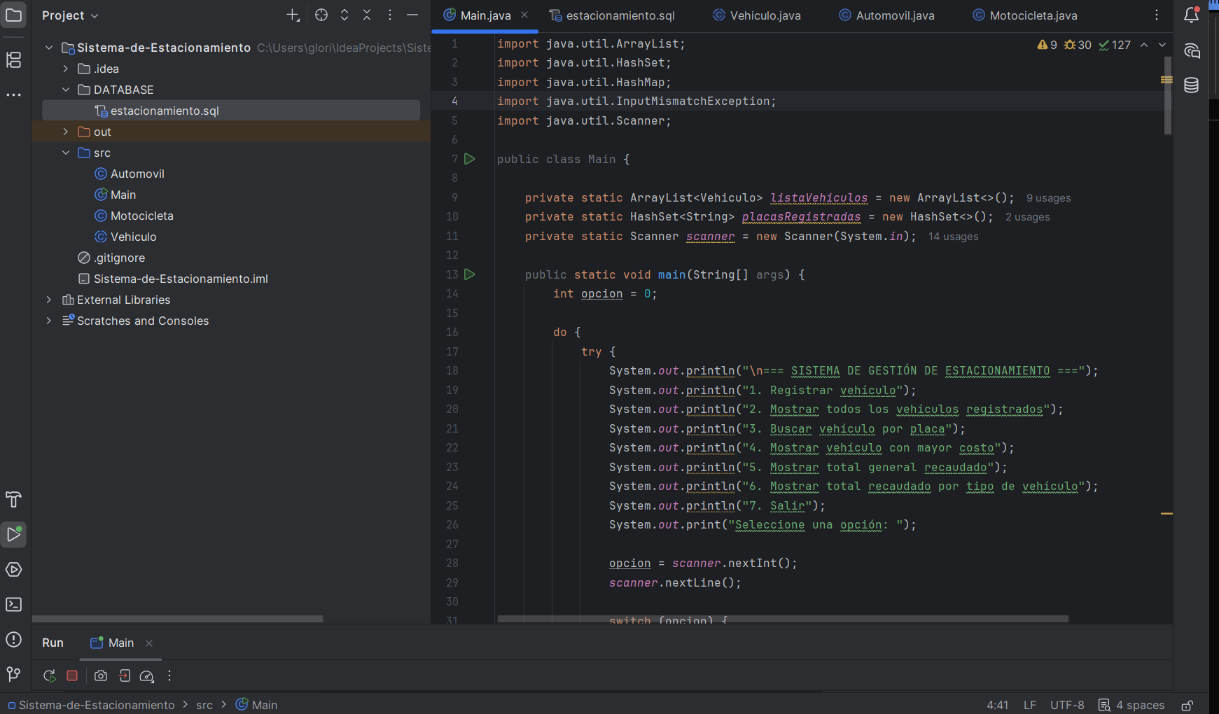
- Ejecución correcta del programa.
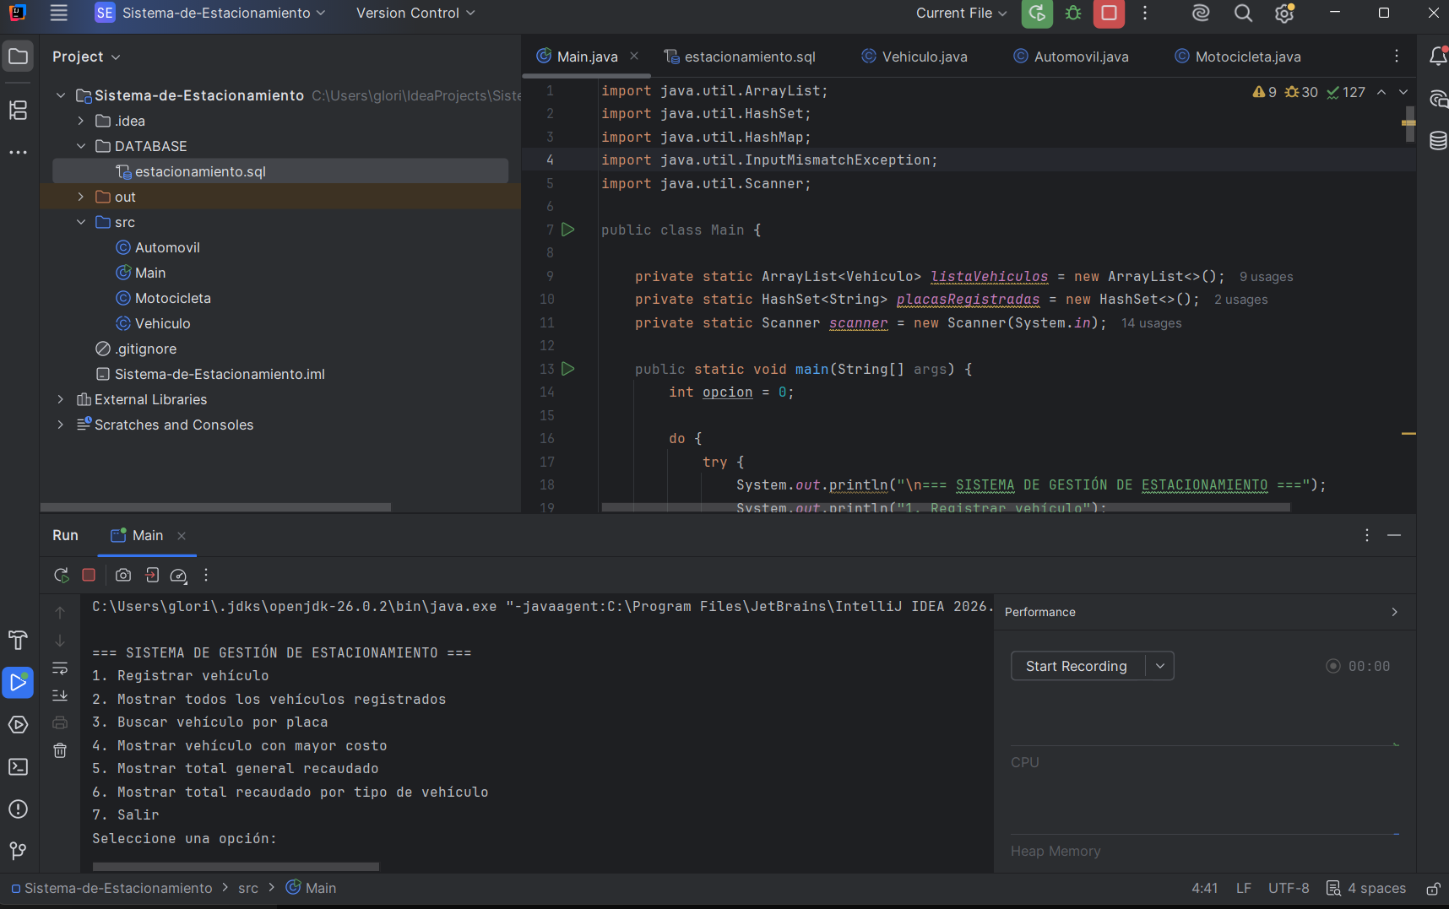

- Registro de automóvil.
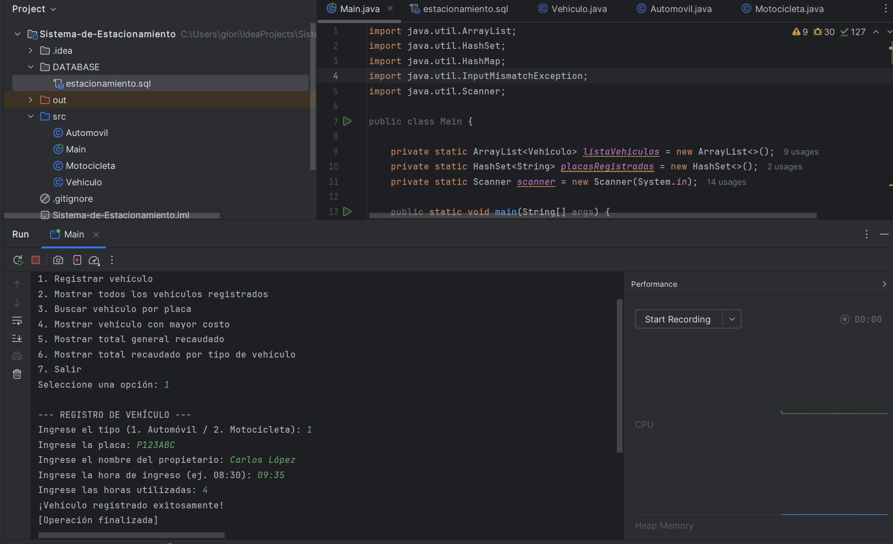
- Registro de motocicleta.
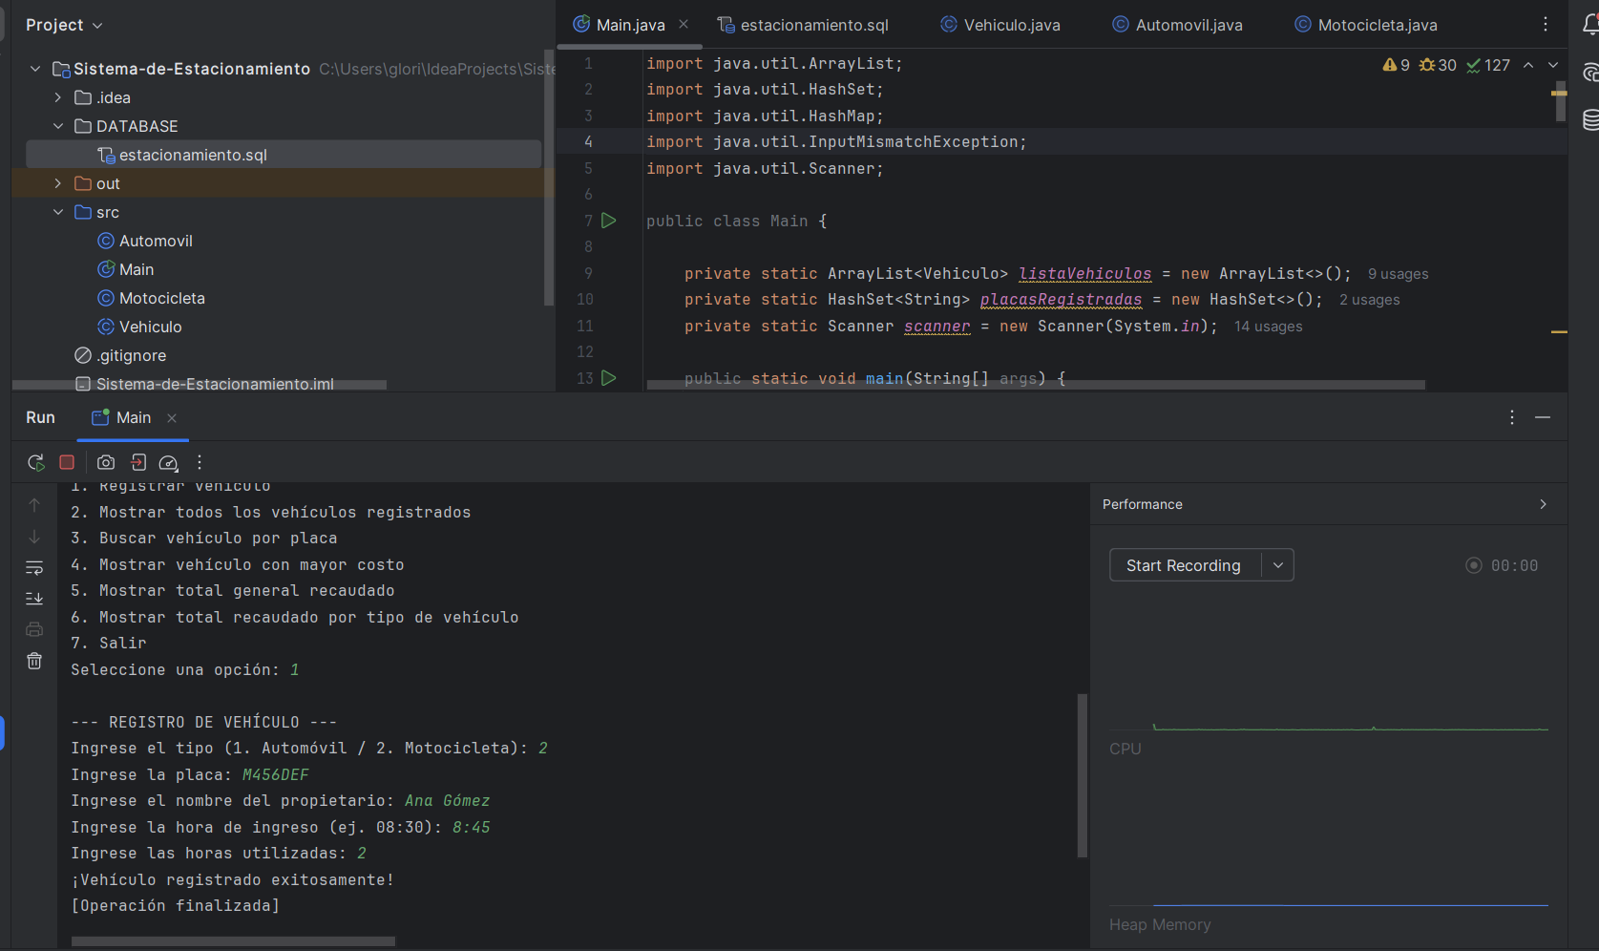

- Intento de placa duplicada.
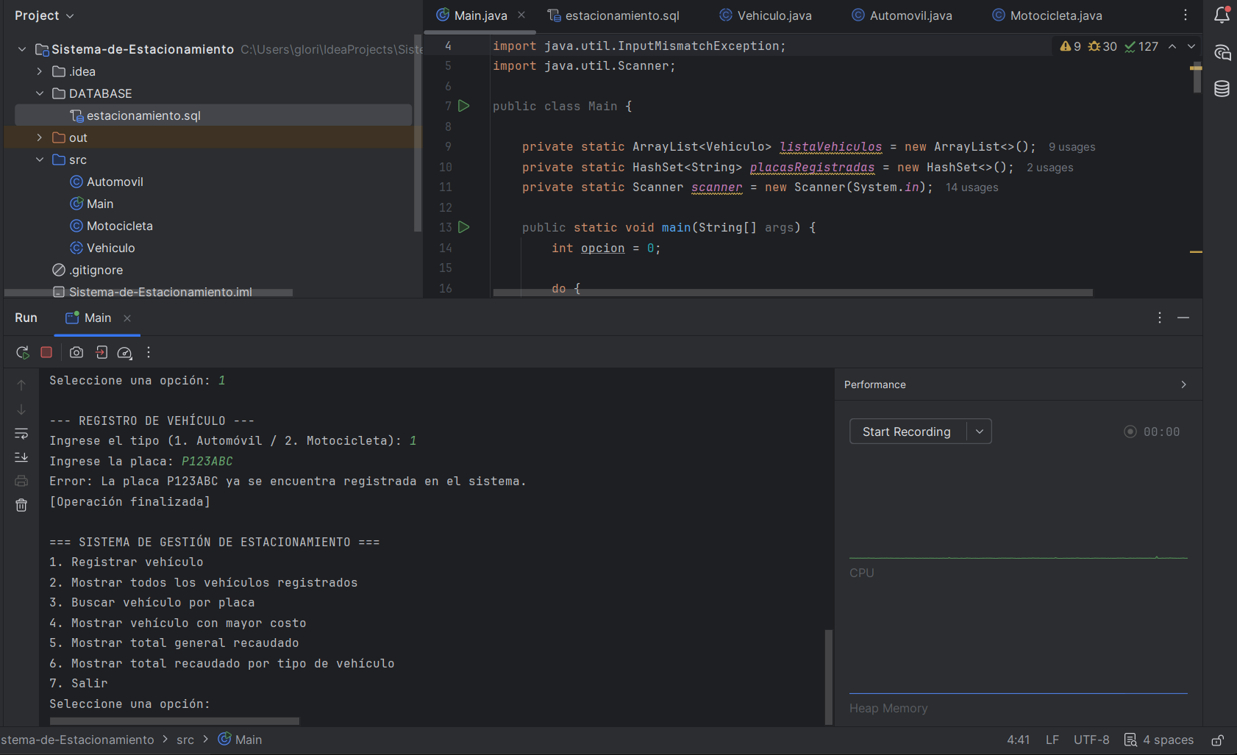
- Búsqueda por placa.
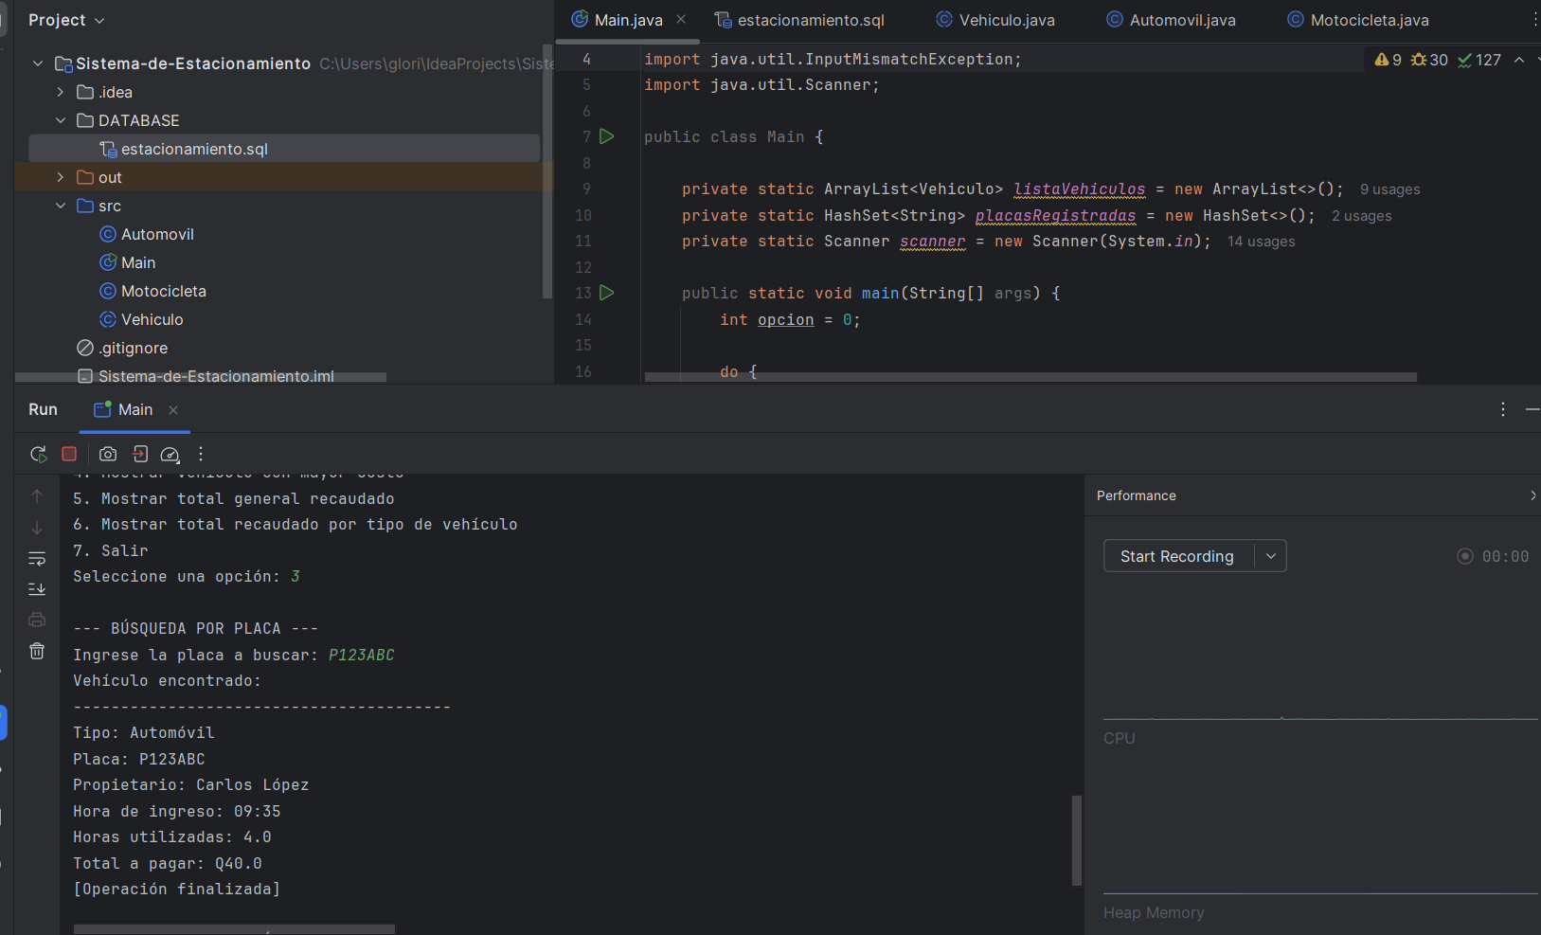

- Listado de vehículos.
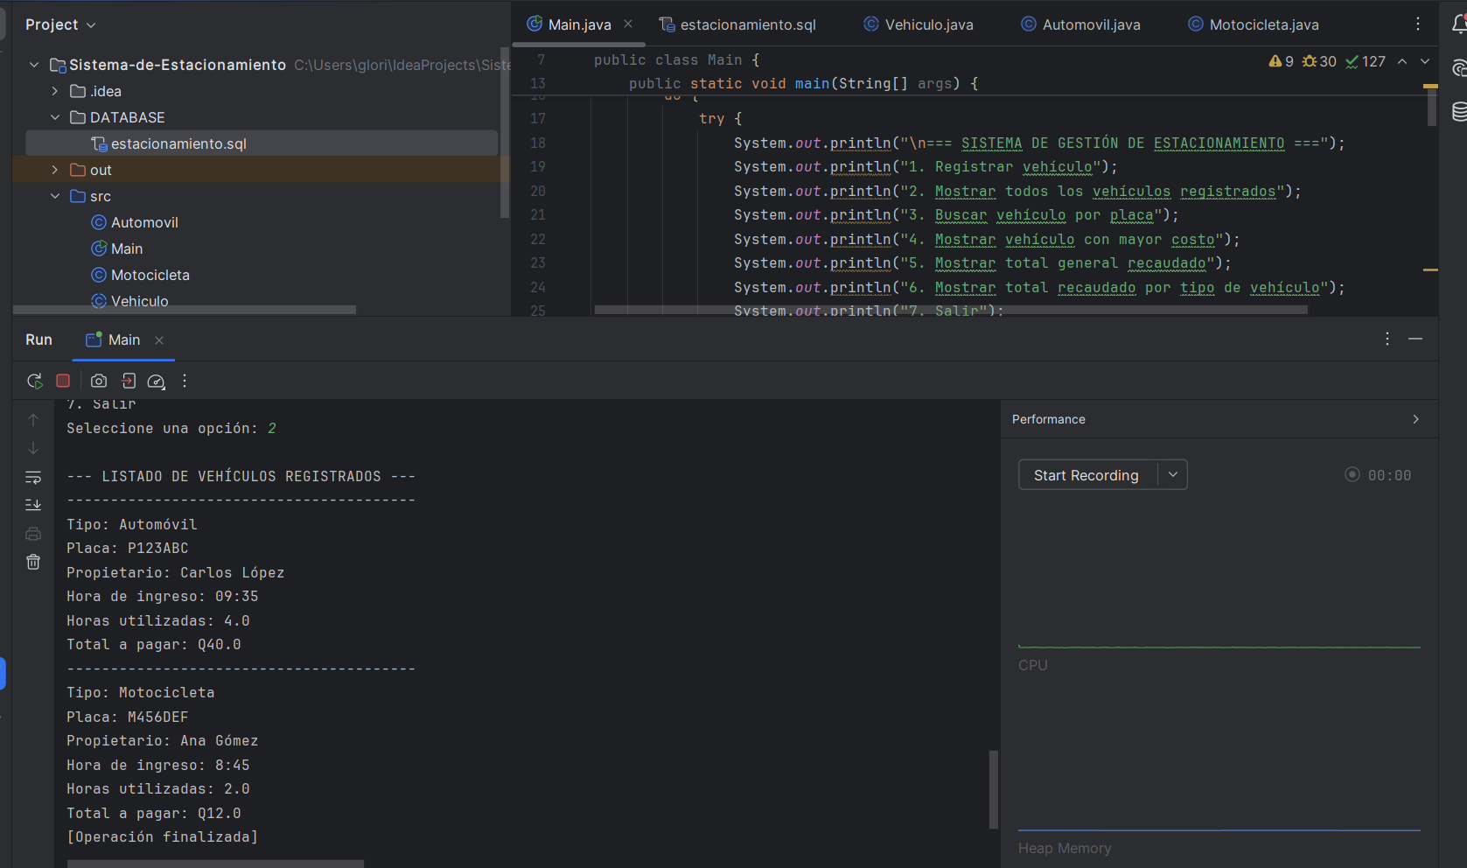
- Total recaudado
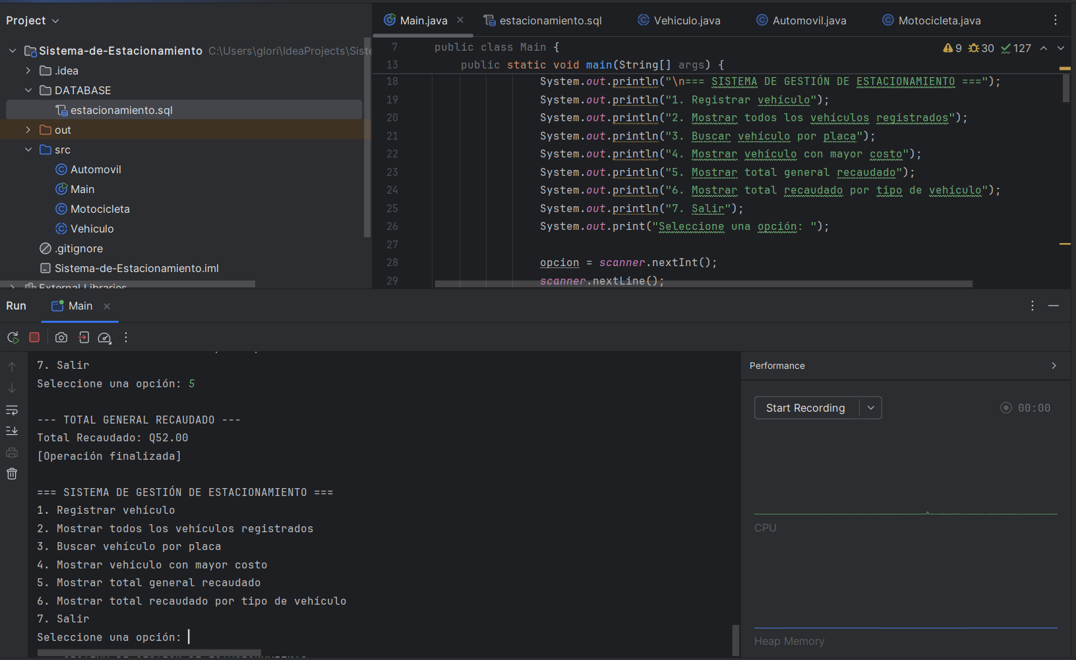

- Totales por tipo.
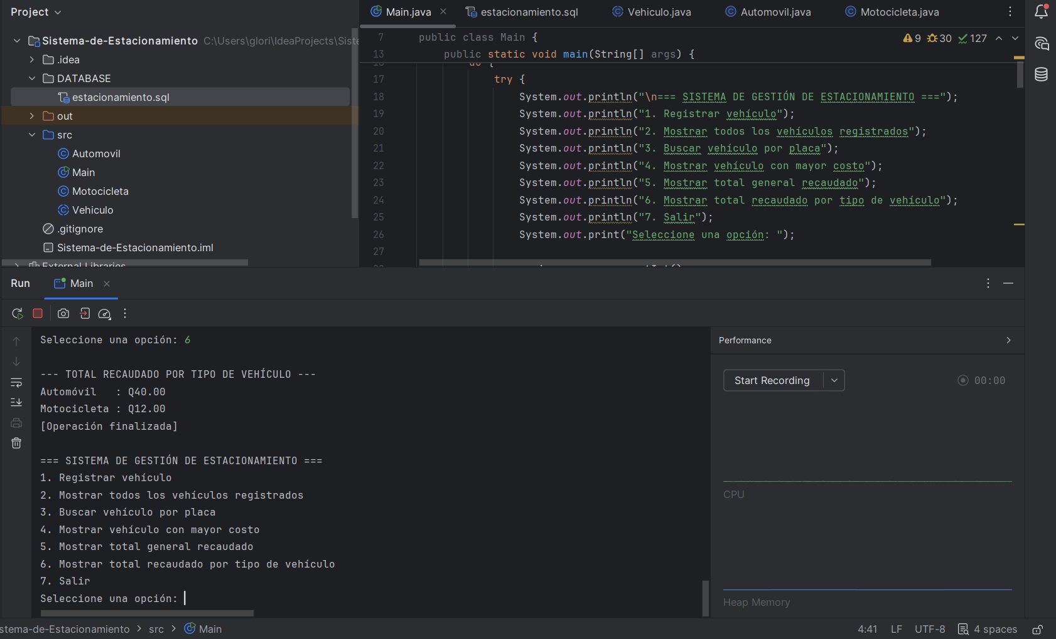
- Manejo de una entrada inválida.

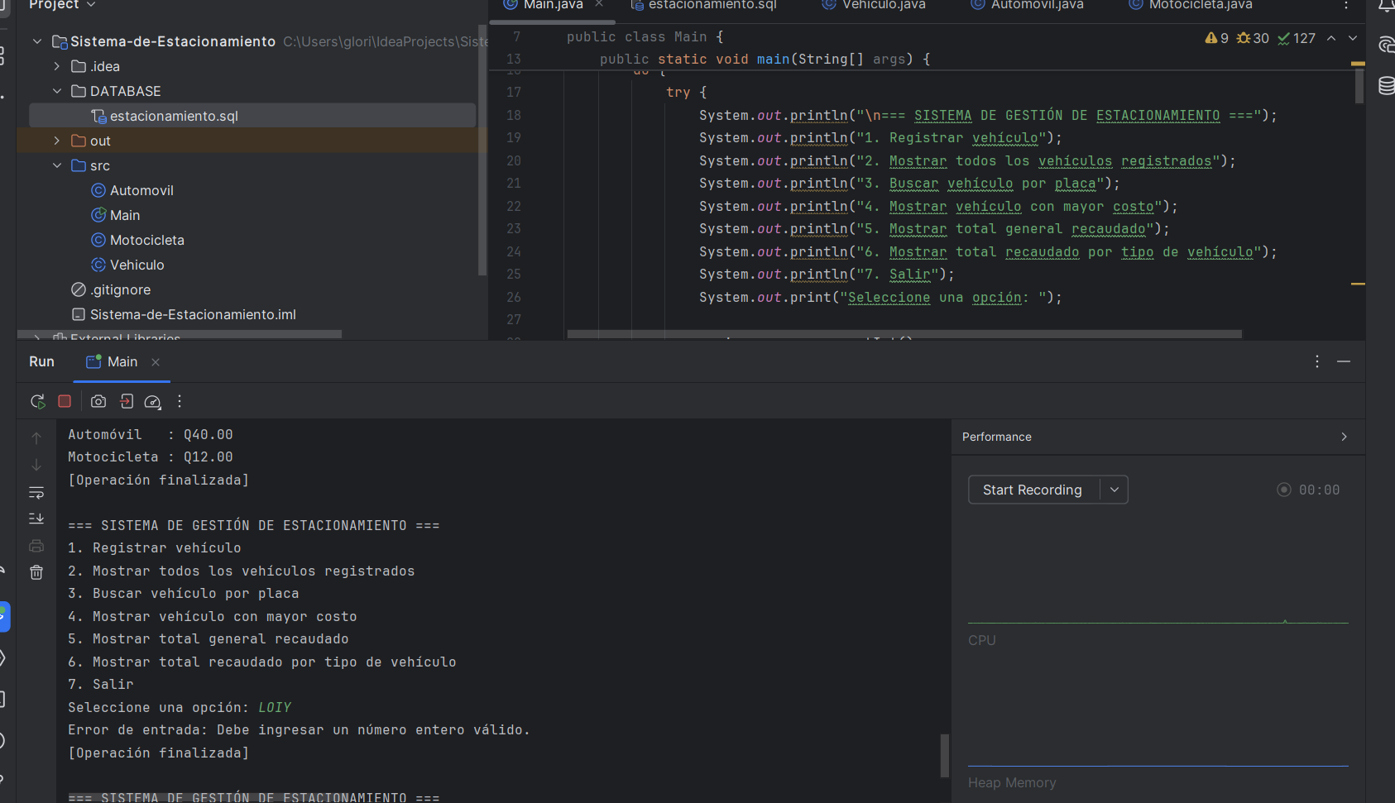

POSTGRESQL
- Base de datos.
- Tabla creada.
- Registros insertados.
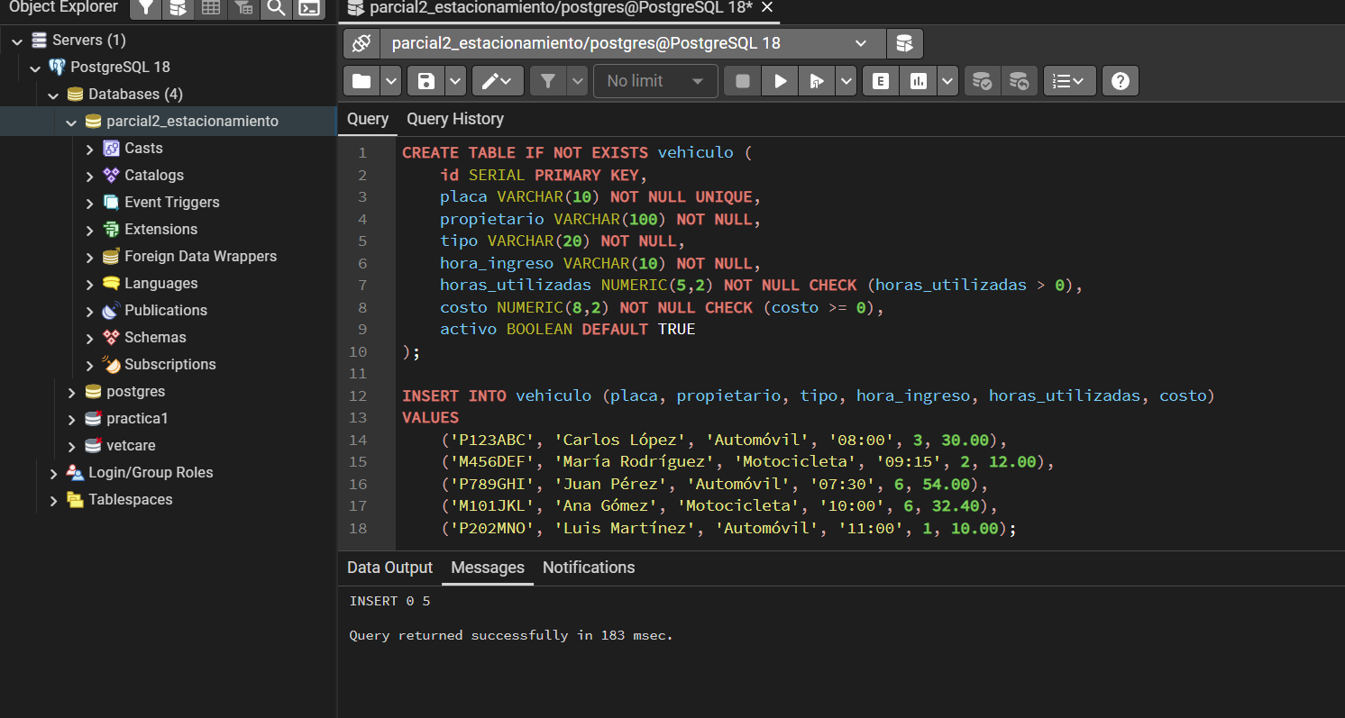

- Consultas solicitadas
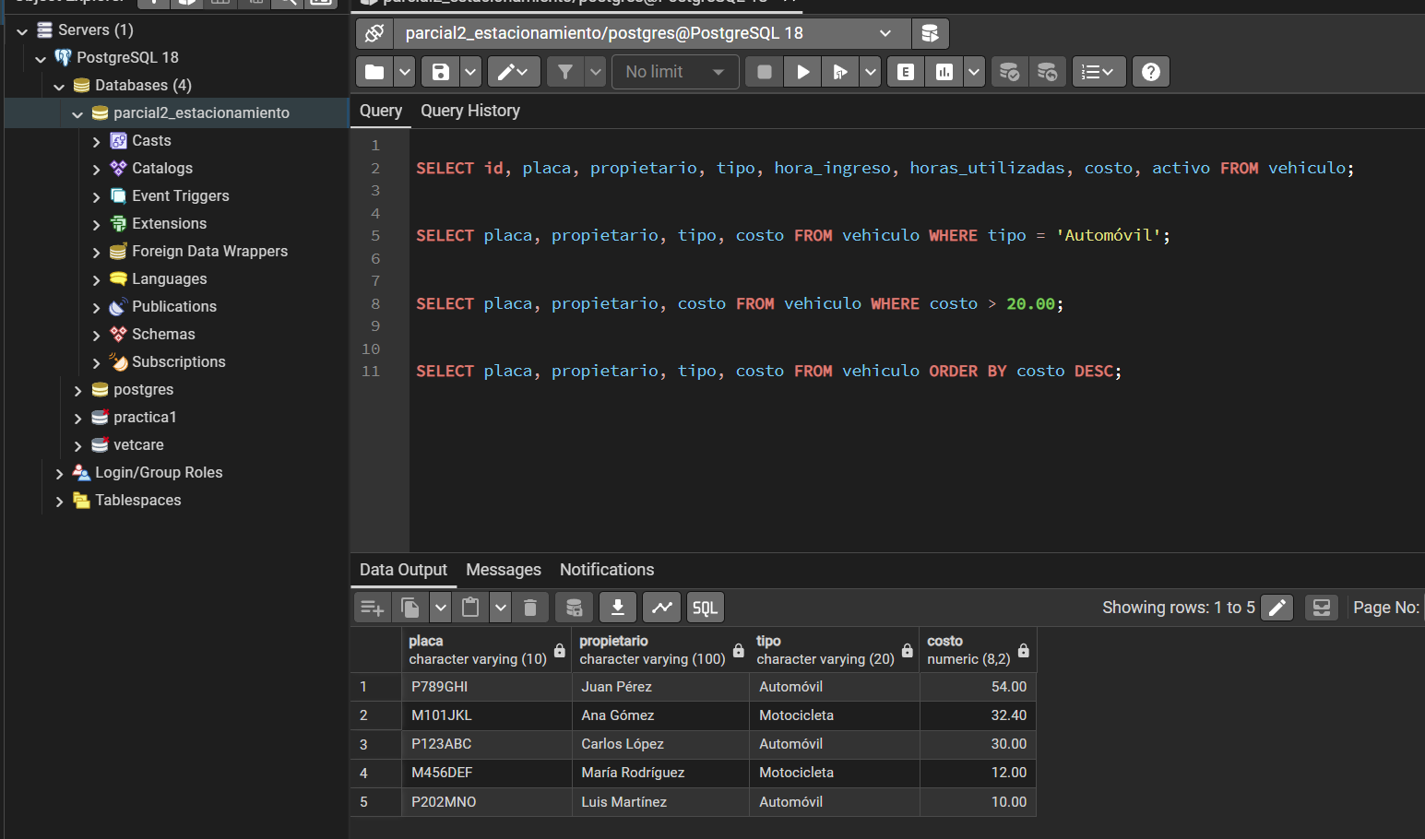

- UPDATE.
- DELETE
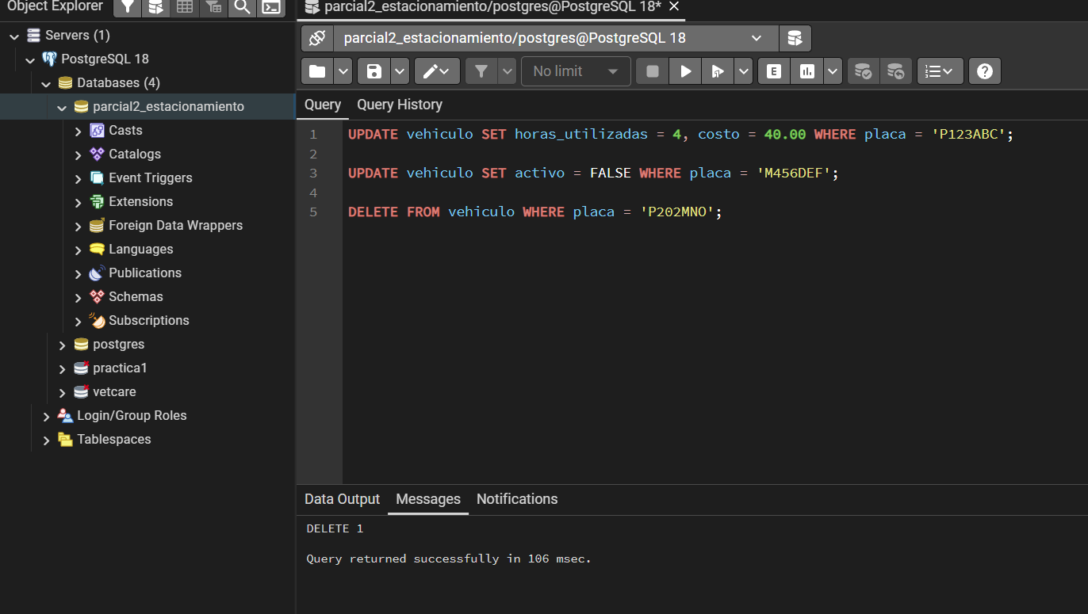

- Error producido por placa duplicada.
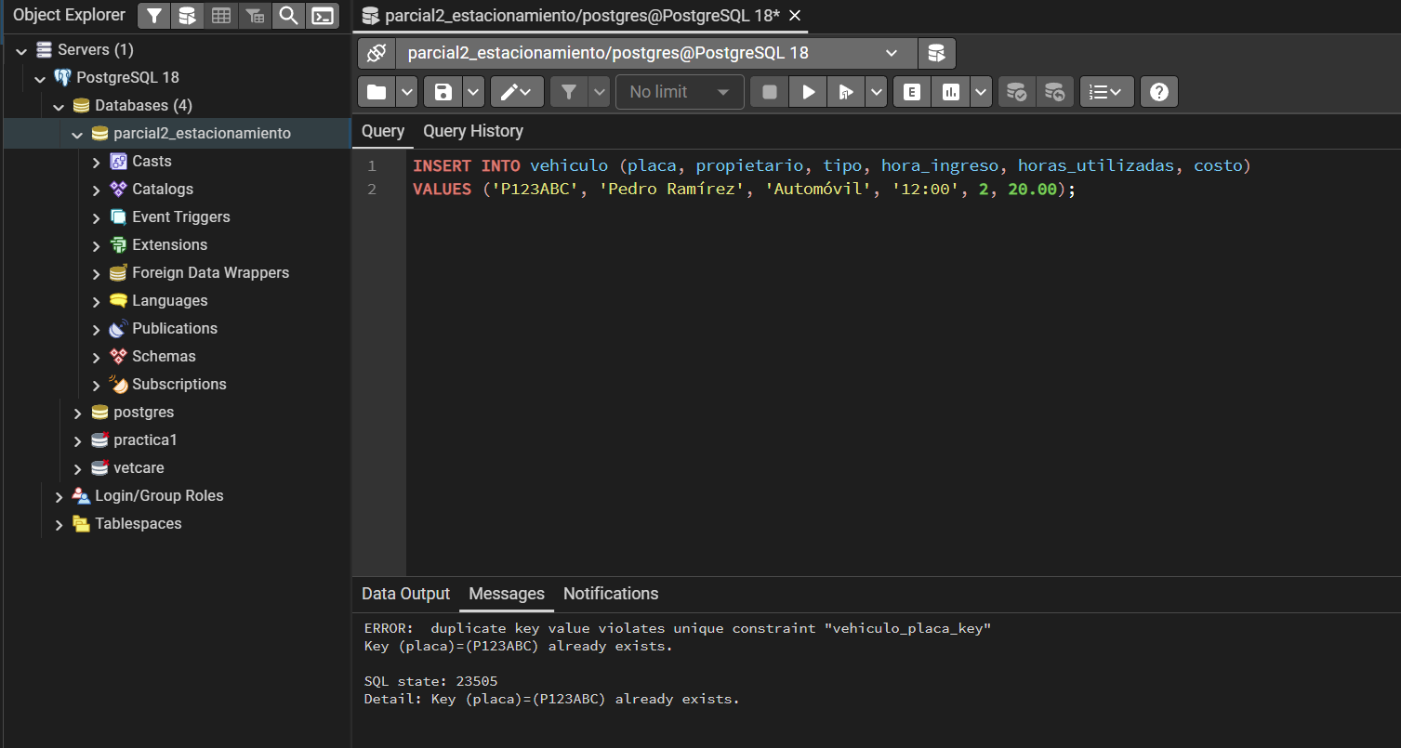

- Error producido por una restricción CHECK.
